Data come da segnatura
COMUNICAZIONE N.36

AI GENITORI
CLASSI SECONDE PRIMARIA
CLASSI QUINTE PRIMARIA
CLASSI TERZE SECONDARIA I GRADO

CIRCOLARI PUBBLICHE
CIRCOLARI DOCENTI
CIRCOLARI GENITORI
SITO WEB

Oggetto: Calendario prove INVALSI rilevazione 2024

Sono state pubblicate le date delle Prove INVALSI 2024.
Le classi interessate, come di consueto sono:
- le nostre classi II e V della Primaria (gradi 2 e 5)
- le nostre classi III della Secondaria di primo grado (grado 8)
Tutti gli allievi sostengono una Prova di Italiano e una di Matematica; quelli dei gradi 5, 8 e 13 svolgono anche una Prova di Inglese, suddivisa in Reading e Listening.

La modalità di somministrazione cambia a seconda del ciclo d’istruzione: nella Scuola primaria le Prove avvengono simultaneamente nello stesso giorno per ogni materia e alla stessa ora con la tradizionale modalità carta e matita. Nella Scuola secondaria di I grado, invece, si utilizza la modalità CBT e le Prove sono svolte all’interno di un periodo di somministrazione fissato a livello nazionale. Questa finestra temporale sarà poi gestita dalla scuola, in funzione del numero degli allievi e del numero di computer disponibili e della settimana di sommistrazione fissata da Invalsi. Ne daremo successiva comunicazione ai nostri studenti ed alle loro famiglie.

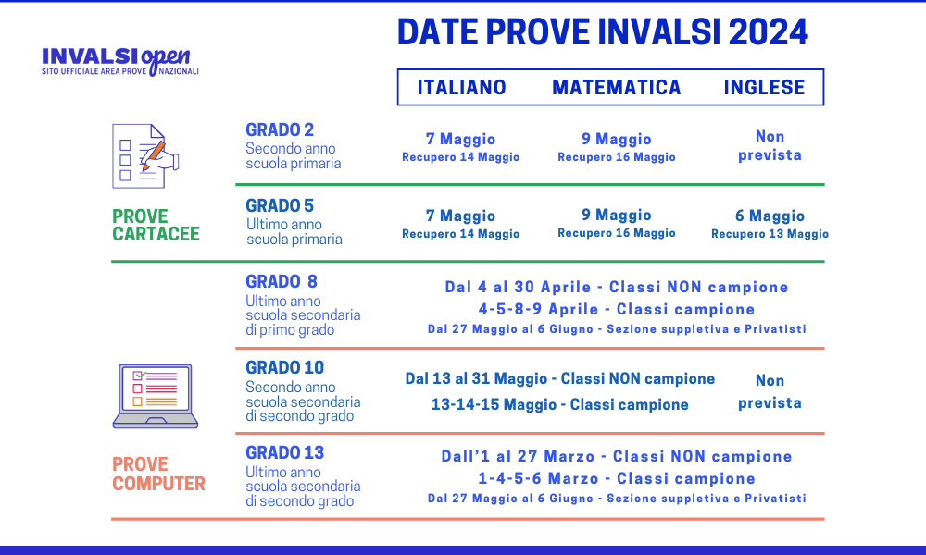Scarica il calendario in formato PDF
Le scuole possono scegliere in autonomia le giornate per far svolgere le Prove agli allievi delle classi non campione, in una finestra temporale indicata dall’INVALSI all’interno del periodo di somministrazione, definito a livello nazionale.
Le classi campione, invece, partecipano alle Rilevazioni nazionali nei giorni 1, 4, 5 e 6 marzo 2024.

Le Prove INVALSI in terza media
Gli studenti del grado 8 svolgono le Prove INVALSI 2024 dal 4 al 30 aprile.
Le classi campione, invece, partecipano alle Rilevazioni nazionali nei giorni 4, 5, 8 e 9 aprile 2024.
Anche per il grado 8, la sessione suppletiva, in cui svolgono le Prove anche i Privatisti, va dal 27 maggio al 6 giugno 2024.

Le Prove INVALSI della Primaria
Gli studenti del grado 2 e del grado 5 svolgono le Prove INVALSI 2024 nelle seguenti date:
- Prova di Italiano il 7 maggio (sessione di recupero 14 maggio)
- Prova di Matematica il 9 maggio (sessione di recupero 16 maggio)
- Prova di Inglese (grado 5) il 6 maggio (sessione di recupero 13 maggio).

La Scuola primaria continua a partecipare alla rilevazione con Prove nella modalità carta-matita, in giornate specifiche per ogni singola disciplina. La Prova di Inglese riguarda solo gli alunni delle classi quinte, mentre le Prove di Italiano e di Matematica riguardano entrambi i gradi scolastici. Solo gli allievi delle classi campione del grado 2, al termine della Prova di Italiano, svolgono anche la Prova di Lettura a tempo (2 minuti).
L’invalsi comunicherà successivamente a ciascuna scuola l’individuazione delle classi campione.

Segnaliamo alcuni materiali di possibile interesse sia per tutti i nostri genitori che per i docenti della scuola.

Approfondimenti
- I Risultati delle Prove INVALSI 2023
- La Guida alle Prove INVALSI della Primaria (genitori)
- La Guida alle Prove INVALSI della Secondaria (genitori)

Il Dirigente Scolastico
Dott.ssa Sandra Spigarelli
(Documento informatico firmato digitalmente ai sensi del D.Lgs 82/2005 s.m.i. e norme collegate)

